Задачата на IP протокола

Задачата на протокола IP е да извърши успешно предаване на пакети от източника до получателя, без значение дали те са в една и съща мрежа или в различни мрежи. Транспортното ниво взима потоци от байтове и ги разделя на сегменти, които се “обличат” като пакети (наричат ги още дейтаграми). Пакетите могат на теория да достигнат 64KB, но на практика те не са по-големи от 1500 байта.

Всеки пакет се изпраща самостоятелно, като по пътя може да се фрагментира на по-малки единици. Когато тези единици достигнат до получателя те се реасемблират от мрежовото ниво за получаване на оригиналния пакет.

По-нататък данните от този пакет се подават на транспортното нив на получателя, което я вмъква в съответния поток от байтове на IP протокола

Формат на IPv4 пакета

IP пакета във версия 4 е с 32-битови адреси. Пакетът се предава в Big-Endian формат, т.е. от старшите към младшите битове. IP пакетът се състои от заглавна част и част за данни. Заглавната част е 20B+опции с променлива дължина и има следния формат:

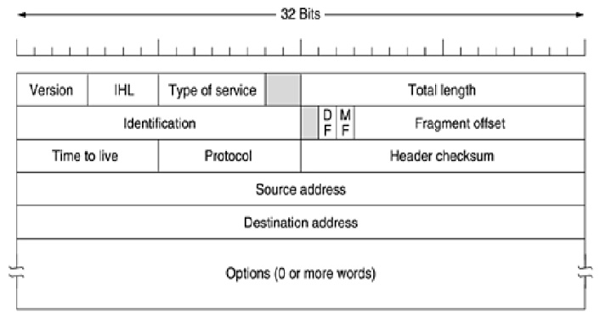

· Полето Version указва версията на протокола, към който принадлежи пакета. · Полето IHL указва дължината на заглавната част в 32-битови думи. То е необходимо, тъй като полето Options има променлива дължина.

· Минималната стойност е 5, което отговаря на случая когато полето Options е празно.

· Максималната стойност е 15, което ограничава заглавната част до 60B, т.е. полето за опции до 40B.

· Полето Type of service показва какво обслужване очаква пакета. В днешно време се използва DiffServ

(Differentiated Services - QoS) и ECN (Explicit Congestion Notification – и двете старни трябва да са съгласни да го използват).

· Полето Total length съдържа общата дължина на дейтаграмата (заглавна част + данни). Максималната

дължина е 65535 байта.

· Полето Identification съдържа номер на пакета. Всички фрагменти на една и същ пакет имат еднакъв

номер и по този начин получателя разбира кой фрагмент към коя дейтаграма принадлежи.

Флагът DF (don’t fragment) указва на маршрутизаторите да не фрагментират пакета. Всички автономни системи трябва да могат да приемат фрагменти от поне 576 B. Ако размерът на фрагментите е по-голям и флагът DF е 1, то пакета може да пропусне някоя автономна система с по-малка дължина на пакета, дори тя да се намира на

оптималния маршрут.

· Флагът MF (more fragments) за всички фрагменти на пакета, освен последния е 1, а за последния е 0, т.е. дали полученият фрагмент е последен или не.

· Полето Fragment offset указва къде се намира фрагмента в оригиналната дейтаграма.

· Всички фрагменти, освен последния трябва да са с дължина кратна на 8 B.

· Fragment offset е 13 бита,максималният брой фрагменти в една дейтаграма е 8192.

Полето Time to live (TTL) е брояч, който отброява времето в секунди, има дължина 8 бита, така че максималното време за живот е 255 секунди. Това поле се намалява с единица на всеки hop, а освен това се намалява с единица и за всяка секунда престой в маршрутизатор. При нулиране пакета се премахва и в обратна посока се изпраща предупредителен пакет. Полето Protocol указва протокола на транспортно ниво: TCP (transmission control protocol), UDP (user datagram protocol) или някой друг.

· Полето Header checksum е контролна сума само на заглавната част. Тя трябва да се преизчислява на всеки hop, тъй като поне едно поле се променя - TTL.

· Полетата Source Address и Destination Address съдържат съответно адрес на източника и адрес на получателя.

Опции в полето Options:

Security –секретност на пакета.

Strict Source Routing - целия път от източника до получателя като последователност от IP-адреси. Пакетът

задължително да следва този път.

Loose Source Routing - дадена последователност от маршрутизатори да бъде посетена в указания ред от пакета, но е възможно тя да премине и през други маршрутизатори.

Record Route - маршрутизаторите по пътя на пакета да добавят своя IP-адрес към полето на опцията. Това позволява да се проследят грешки при маршрутизирането.

Timestamp, подобна на Record Route, но с тази разлика, че маршрутизаторите освен IP-адреса си записват и времето по което е минала дейтаграмата.

· Всеки хост и маршрутизатор в мрежата има IP-адрес.

· Всички IP-адреси са 32-битови. Всеки IP адрес се дели на две части – номер на мрежа и номер на хост.

· Номерът на мрежата (prefix) е в лявата част на адреса, а номерът на хоста е останалата порция от битове в дясната част на адреса.

· В зависимост от структурата си IP-адресите се делят на следните пет класа:

Класове от IP адреси

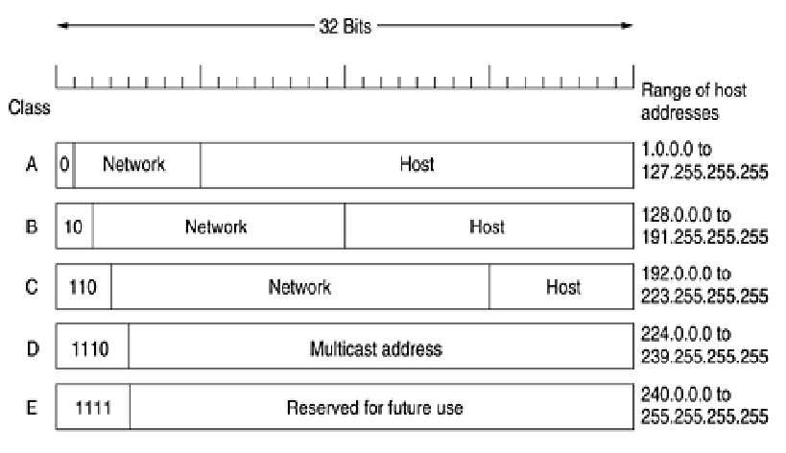

Битовете в началото на адреса, които определят неговия клас, се наричат **сигнални битове**. В клас A са възможни 127 мрежи, всяка с приблизително 16000000 хоста. В клас B са възможни приблизително 16000 мрежи, всяка с приблизително 65000 хоста. В клас C са възможни приблизително 2000000 мрежи, всяка с по 254 хоста. Клас D е предназначен за работа с групови (multicast) адреси, а клас E е резервиран за бъдеща употреба (научни цели и др.).

Записване на IP-адресите

За удобство IP-адресите се изписват в точкова десетична нотация, като всеки от четирите байта се изписва като десетично число от 0 до 255. Най-малкия IP-адрес е 0.0.0.0, а най-големия 255.255.255.255. Адрес, който съдържа само единици се интепретира като broadcast-адрес, т.е. адресират се всички хостове в дадена мрежа.

Мрежи и подмрежи

Голям недостатък на IP-адресацията е, че половината адреси са от клас A и се разпределят само между 127 автономни системи, въпреки че всяка от тях може да съдържа милиони хостове. Всяка мрежа трябва да има уникален номер и всички хостове в дадена мрежа трябва да имат един и същ номер на мрежата. Това води до проблеми при нарастване на броя на мрежите.

Решението на проблема е да се разреши разделянето на една мрежа на **подмрежи**. За целта полето за мрежов номер се разширява надясно, като се отнемат битове от номера на хост. Например за един адрес от клас B вместо 16 бита за номер на мрежата и 16 бита за номер на хост се използват 20 бита за номер на мрежа, като десните 6 от тях са за номер на подмрежа и 10 бита за номер на хост.

За реализация на подмрежите маршрутизаторите се нуждаят от подмрежова маска (Subnet Mask - SM), която определя границата между номера на мрежата + номера на подмрежата и номера на хоста. В долния пример имаме мрежовата маска на една разцепена клас B мрежа:

При разделяне на една мрежа на подмрежи взимаме “назаем” (borrow) битове от хост частта на адресите. Получава се следното: NSH Броят на подмрежите е: 2S Броят на хостовете в подмрежата ще е: 2H – 2 (нулевият адрес остава за номер на подмрежата, а последният – за broadcast)

Ролята на маската

Всеки маршрутизатор има таблица с маршрутите (Routing Table). Всеки ред съдържа IP адрес на мрежа /подмрежа (номер на мрежа, 0) или хост мрежа (номер на мрежа, хост), следващ възел по пътя, изходящ интерфейс и др., Когато пристигне IP пакет неговият адрес на получател се преглежда. Извършва се операцията “Логическо умножение” между IP адреса на получателя и маската: Destination IP .AND. SM (1) Какво означава това? Всяко число, умножено по 0, дава 0. (Важи и за лог.) Т.е операция (1) ни дава номера на мрежа / подмрежа.

Разделяне на класове и безкласово делене

Първоначално IP адресите са били само от клас А:

- Network ID: първи (най-старши) октет (байт);

- Host ID: младшите три октета. Т.е имаме само 256 мрежи. (Подобно е положението сега с IPv6). С разрастването на Интернет това става безсмислено. Въведени са *класовете* (classful networking). От петте класа (A, B, C, D и E), три (A, B и C) имат различна дължина на мрежовата част. Груповите - Клас D (multicast) идентифицират отделни хостове. Клас E са резервирани.

Около 1993 г. класовете A, B и C е заменено с Classless Inter-Domain Routing (CIDR). Преразпределение на Клас A, B и C мрежите така, че се получават по-малки (или по-големи) блокове Те се присвояват на ISPs (които са LIR –

Local Internet Registries), а те от своя страна ги раздават на своите клиенти (PA – Provider Assigned) или директно на крайни клиенти (Provider Independent - PI), които съответно се разпределят по LANs вътре в организацията. Присвояването на адреси не е произволно. Основен принцип в маршрутизацията е, че IP адресът да показва мястото на обекта (възел, устройство) в мрежата. Т.е адрес, присвоен в една част от мрежата, няма да функционира в друга.

Йерархична структура, създадена от CIDR и наблюдавана от Internet Assigned Numbers Authority (IANA) и нейните регионални регистратори - Regional Internet Registries (RIRs), управлява присвояването на IP адреси в глобален мащаб. Всеки RIR поддържа публична база от данни WHOIS с информация за присвоените IP адреси.

Unicast, Multicast, Anycast,Broadcast

|  |  |  |
| --- | --- | --- |
|  | получател | Места в  (под)мрежата |
| Unicast | 1 | 1 |
| Anycast | 1 | много (но  избира най-  близко) |
| Multicast | много | Много |
| Broadcast | всички | всички |

Classless Inter-Domain Routing

Classless Inter-Domain Routing (CIDR) включва:

· VLSM (variable-length subnet masking) – префикси с произволна дължина. Записва се с /брой на битове (1-ци) в префикса например, 192.168.0.0/16. По-ефективно използване на изчерпващите се IPv4 адреси.

· събиране (**aggregation)** на множество последователни префикси в “супермрежи” (**supernets**), наречено още обобщаване на маршрути - **route summarization**.

CIDR и VLSM

С помощта на VLSM се извършва обобщаване в супермрежи (supernetting) – съкращаване на броя на 1-те от дясно на ляво, което е обратно на деленето на подмрежи (subnetting) - увеличаване на броя на 1-те от ляво на дясно.

Където е възможно в Интернет се анонсират супермрежите, намалявайки броя на “редовете” в глоблната таблица с маршрутите. Например, 16 последователни Клас C (/24) ще се анонсират като един единствен /20 префикс, респ. маршрут (24 = 16). Два последователни префикса /20 - като /19 (21 = 2).

Раздаване на IP адреси (Address Allocation). ICANN.

Internet Corporation for Assigned Names and Numbers **–** ICANN (icann.org) координира процеса по разпределяне на уникалните идентификатори в Интернет. ICANN е основана в 1998 г.

Address Allocation. IANA. Address Allocation Regional Internet Registries (RIRs) управляват, разпределят и регистрират публичните Internet Number Resources в поверените им области.